Střední uměleckoprůmyslová škola sklářská Kamenický Šenov pořádá

DEN OTEVŘENÝCH DVEŘÍ

Sobota 20.2.2010, 9.00 – 14.00 hod

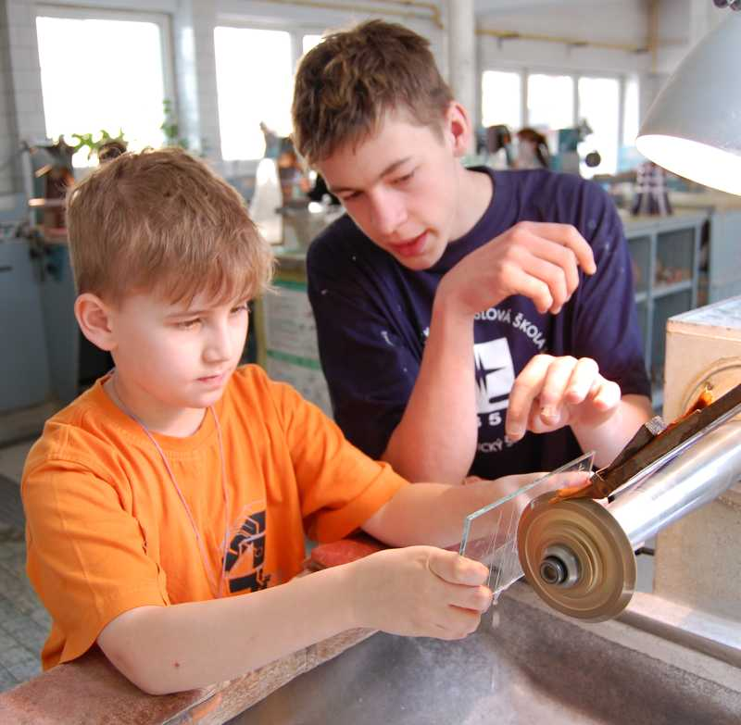

Ve škole proběhne volná prohlídka všech učeben, ateliérů a školní galerie a prodejny, kde je možné zakoupit si originální žákovské výrobky s 10% slevou!

Práce v dílnách: rytí, malování, broušení skla, práce v kovářské dílně, foukání skla u unikátní mikrovlnné pece a vinutí korálků nad kahanem! Příchozí si mohou vyzkoušet některé sklářské techniky. Vytvořte si svůj první vlastní výrobek za skla!

Informace o talentových zkouškách a studiu. Zájemci si mohou vyzkoušet talentové zkoušky "na nečisto" v kresbě a modelování.

SUPŠS Kamenický Šenov – příspěvková organizace
Havlíčkova 57, 471 14 Kamenický Šenov

tel. 487 764 965, 739 633 703, e-mail: supss@clnet.cz, web: www.supss.clnet.cz

